Proa al Centro N° 180 – 06/05/2017

RECORDAMOS EL INICIO DEL PROYECTO DE RECREACIÓN DEL LICEO NAVAL MILITAR "ALMIRANTE GUILLERMO BROWN" – 02/05/2000

- A manera de prólogo
- Efemérides
- Noticias del Liceo
- Noticias del Centro
- Actualidad
- Variedades
- Consejos Útiles
- Colaboraciones
- Proa al Centro en el Recuerdo
- Galería de Imágenes
- Calendario de Actividades
- Contactos Liceanos
- Bolsa de Trabajo y de Servicios
- Nuestra base de datos
- Links

- A manera de prólogo

Bienvenidos a esta edición Nº 180 de Proa al Centro, ya acercándonos a la finalización del primer semestre del año.

El mes que acaba de finalizar ha sido muy especial para el Centro de Graduados, ya que por primera vez en casi 40 años se realizó la elección para la renovación de autoridades con dos listas. Observando en perspectiva lo que habitualmente han sido nuestras asambleas, los que hemos participado habitualmente de ellas nos sentimos un poco extraños, con urna, cuarto oscuro, autoridades de mesa y fiscales, etc.

Un total de 180 socios activos emitieron estoicamente su voto, y el resultado –conocido recién en la madrugada del miércoles 26 de abril– benefició a la lista celeste por 106 votos contra 71 de la lista verde y 3 votos en blanco.

Por razones de tiempo dado lo avanzado de la hora, no pudo llevarse a cabo la Asamblea Extraordinaria convocada a continuación de la Ordinaria, por lo que será convocada nuevamente a la brevedad.

«Si quieres ir rápido, camina solo; pero si quieres llegar lejos, camina acompañado».
Proverbio africano.

- Efemérides y hechos destacados de mayo

23/1450: Nace en Venecia, Italia, el navegante Juan Caboto.
08/1527: El navegante y explorador italiano Sebastián Caboto descubre el río Paraná.
04/1675: Creación del Observatorio de Greenwich.
08/1808: Nace en Parkhead -Glasgow- John Scott Russell, ingeniero civil escocés que diseñó el primer buque de guerra construido íntegramente en hierro.
25/1810: Se forma el Primer Gobierno Patrio.
29/1810: Día del Ejército Argentino.
11/1813: Día del Himno Nacional Argentino.
14/1814: Combate naval de Montevideo.
16/1814: Combate naval del Buceo.
17/1814: Combate naval de Montevideo, última jornada. Culmina el dominio español en aguas del Río de la Plata.
17/1814: Día de la Armada Argentina.
02/1826: Combate naval de Banco Ortiz.
24/1852: Nace en Buenos Aires Martín Rivadavia, comodoro explorador del Atlántico sur.
01/1853: Día de la Constitución Argentina.
04/1882: Se funda el Centro Naval.
02/1893: Creación del Apostadero Naval Río Santiago, que luego derivó en el Arsenal Naval del Río de la Plata y por último en la Base Naval Río Santiago.
25/1908: Se inaugura en Buenos Aires el actual edificio del Teatro Colón.
07/1915: Un submarino alemán hunde en el mar de Irlanda al trasatlántico "Lusitania", en el que perecen 1.200 personas.
31/1916: Batalla de Jutlandia, el mayor combate naval de la Primera Guerra Mundial.
10/1933: Se funda la Liga Naval Argentina.
09/1941: Destructores británicos capturan el submarino alemán U-110 del cual recuperan una versión naval de la máquina conocida como Enigma.
24/1941: El acorazado alemán "Bismarck" hunde al acorazado británico "Hood".
27/1941: Es hundido el acorazado alemán "Bismarck" por la Armada Británica.
07/1942: Batalla del Mar de Coral: las flotas japonesa y americana se atacan con aviones; es la primera vez en la historia naval en la que dos flotas combaten sin verse entre sí.
10/1960: El submarino atómico USS Nautilus cumple la primera circunnavegación del globo totalmente bajo el agua.
28/1963: Afirmación del pabellón en la fragata A.R.A. "Libertad".
25/1970: Se afirma el pabellón en el buque de desembarco A.R.A. "Cándido de Lasala".
10/1976: Se afirma el pabellón en el destructor A.R.A. "Hércules".
17/1977: Se afirma el pabellón en el destructor A.R.A. "Piedrabuena", ex USN "Collet".
02/1982: El crucero A.R.A. "General Belgrano" es hundido por el HMS "Conqueror".
03/1982: El aviso A.R.A. "Alférez Sobral" es atacado por helicópteros ingleses y consigue arribar a Puerto Deseado tras una dura travesía de casi 72 horas.
04/1982: Dos aviones Super Etendard hunden al HMS "Sheffield".
10/1982: El transporte Isla de los Estados es atacado y hundido por las fuerzas de operaciones inglesas en el Canal de San Carlos.
21/1982: Dos secciones reforzadas de la Tercera Escuadrilla Aeronaval de Caza y Ataque hunden a la fragata HMS "Ardent" en el estrecho de San Carlos.
23/1982: Tres aviones A-4-Q hunden al HMS "Antelope" en la bahía de San Carlos.
25/1982: Aviones Súper Etendard hunden al transporte "Atlantic Conveyor".
11/1983: Se afirma el pabellón en el destructor A.R.A. "La Argentina", construido en Alemania.
02/2000: Comienza a funcionar en la Dirección de Educación Naval la comisión bipartita integrada por miembros de la Armada y el Centro de Graduados para dar forma a la recreación del Liceo Naval Militar "Almirante Guillermo Brown".
17/2004: Se afirma el pabellón en la corbeta A.R.A. "Gomez Roca", construida en el astillero Río Santiago.
05/2012: Botadura del CGLNM "Hércules".

- Noticias del Liceo

SE CONMEMORÓ EL 70° ANIVERSARIO DEL LICEO NAVAL “ALMIRANTE GUILLERMO BROWN”

Buenos Aires – Ayer por la tarde se realizó la ceremonia conmemorativa por los 70 años de la fundación del Liceo Naval Militar “Almirante Guillermo Brown”. Tuvo lugar en la Plaza de Armas de la Dirección General de Educación de la Armada, predio donde dicta clases el instituto de formación naval y civil, en el partido de Vicente López.
El acto fue presidido por el Director General de Educación de la Armada, Contralmirante Gustavo Iglesias, acompañado por el Director del establecimiento educativo, Capitán de Navío Omar Esteban Fernández, personal militar y civil, cadetes, familiares e invitados especiales.
Para dar inicio, José Alberto Rodríguez, integrante de la IV promoción del Liceo, expresó: “estudiar en este instituto ha sido una experiencia apasionante y única. Me ha dado de manera palpable la noción de estar apostando a futuro”. También destacó la presencia del profesor Humberto Camarota, quien dictó clases desde la fundación del Liceo.
El Director General de Liceos Militares del Ministerio de Defensa, licenciado Juan Manuel Hörler, hizo un repaso por la historia del establecimiento en sus siete décadas, remarcando el trabajo actual del Centro de Graduados del Liceo Naval en conjunto con la Armada.
Para el Director del Liceo el lema del instituto sigue vigente: “Abnegación y sacrificio por la Patria”, que sintetizan el espíritu y la determinación que distinguen a sus egresados. “El Liceo siempre estimuló el espíritu de superación, responsabilidad, dedicación y esfuerzo”, concluyó.
Luego, se hizo entrega de las placas conmemorativas entregadas al Liceo por el Licenciado Hörler, en representación del Ministerio de Defensa; el Secretario de Educación del Municipio de Vicente López, Ludovico Grillo, y Eduardo Zabalza por parte del Centro de Graduados del Liceo Naval.
Por último, se designaron a los nuevos abanderados y escoltas y el cuerpo de cadetes desfiló por la Plaza de Armas acompañado por la Banda de Música de la Armada.

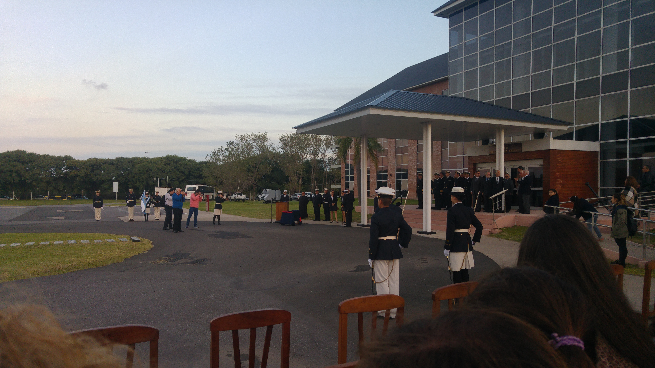
El Presidente del Centro de Graduados entrega la placa conmemorativa al Director del Liceo Naval.

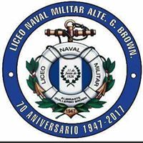
Calcomanía con el escudo del Liceo entregada a los asistentes a la ceremonia.

- http://www.liceobrown.edu.ar/?p=2178#more-2178

- - - - -

EL GU FRANCISCO FELIPE CAMPOS IANNACONE, PERTENECIENTE A LA PROMOCIÓN LXI, NOS CUENTA SU EXPERIENCIA EN LA FRAGATA LIBERTAD

Les paso a comentar como fueron mis primeras semanas de navegación en la Fragata Libertad.
La ceremonia con el Señor Presidente de la Nación Argentina y la ceremonia de zarpada fueron increíbles, por todo el color y el entusiasmo que mostraba la gente.
Desde el momento en que zarpamos, me empecé a sentir entusiasmado por el hecho de viajar 6 meses recorriendo el mundo y viviendo experiencias inolvidables, pero a la vez un poco triste por no poder ver a mi familia por un largo tiempo.
Los primeros días me sirvieron para acostumbrarme a la rutina; Diana es a la 06:30 hs., consecutivo formación en proa y después de acuerdo a qué brigada uno pertenezca (estribor/ babor) desempeñará sus actividades. En mi caso, me tocó la brigada de estribor, a la cual le corresponde tener clases la primera etapa del viaje. Estoy viendo Derecho Internacional, repaso de Navegación y Administración.
El almuerzo es alrededor de las 12hs; primero lo hace la brigada que se encuentre en cargos y guardias, y luego aquella que esté con clases. Posteriormente se continúa con las tareas hasta las 17:00hs donde se da lugar al descanso y al ocio.
Cuando finalice nuestra estadía en Veracruz, las brigadas cambiaremos de roles; yo pasaré a desempeñarme en un cargo y a la vez cubriré guardia de puente junto a otros dos Guardiamarinas en Comisión.
Hasta ahora pude apreciar delfines y peces voladores nadando a la par de la Fragata, como también la belleza del mar y su color. Por suerte el movimiento del mar no me afectó y pude disfrutar cada día a pleno.
También tuve la oportunidad de subirme al palo Mayor y apreciar el ocaso desde ahí, lo cual fue un momento inolvidable.
Llegó el día en que arribamos nuestro primer puerto, Fortaleza; toda la dotación vestida de tropical hacía a la Fragata una verdadera obra de arte. Amarramos en el puerto, y luego embarcó un representante de la ARMADA BRASILERA, finalizada su vista nos autorizaron a desembarcar para poder visitar y recorrer la cuidad.
Esta cuidad tiene dos playas y un centro turístico que cuenta con una feria de artesanías. Pasé dos días en la playa y el último recorriendo la zona céntrica. Es una ciudad muy linda y muy turística, con un calor a pleno; hay muchas comidas típicas con frutas y también con frutos del mar.
Debido a las intensas lluvias, zarpamos sin realizar ceremonia. Pasaron dos días y llegó el tan ansiado cruce del Ecuador, en la cual se realizó un ritual que es una tradición de la Armada Argentina. Fueron días festivos y de mucha euforia.
Para terminar, quiero contarles que el pasado 17 de abril, leí una alocución con respecto al septuagésimo aniversario de la creación del Liceo.
- http://www.liceobrown.edu.ar/?p=2196#more-2196

- Noticias del Centro

ASAMBLEA GENERAL ORDINARIA ANUAL

Realizada la asamblea el pasado martes 25 de abril, la Comisión Directiva para el período 01/05/2017 – 30/04/2019 quedó constituida de la siguiente manera:

PRESIDENTE - Eduardo A. Zabalza - Promoción XVIII
VICEPRESIDENTE - Juan L. Pinto - Promoción XV
SECRETARIO - Leandro Martinez Zubeldía - Promoción XL
TESORERO – Eduardo Stafforini - Promoción XVIII
PROSECRETARIO - Carlos A. Vicente Cairo - Promoción XII
PROTESORERO - Daniel H. De Filippi - Promoción XVIII

VOCALES TITULARES
Alejandro de Montmollin - Promoción XXIII
Raúl S. Imposti - Promoción XVII
Juan C. Tollan - Promoción XIV
Gabriel C. Magro - Promoción XXXVIII
Francisco J. Oriolo - Promoción XXIII

VOCALES SUPLENTES
Sergio G. Arduini - Promoción XXXV
Donato J. Calandrelli - Promoción XI
Eduardo de Montmollin - Promoción XXVII
Ricardo A. Grubissich - Promoción XXI
Arnaldo P. Milani - Promoción XXXV

COMISIÓN REVISORA DE CUENTAS
TITULARES
Julio A. Acuña - Promoción XV
Ricardo Nabias - Promoción XXXI
SUPLENTES
Guillermo F. Gutiérrez - Promoción XXVI
Héctor R. Suiffet - Promoción XVIII

- - - - -

ASAMBLEA EXTRAORDINARIA

La asamblea extraordinaria –convocada para el martes 25 de abril, a continuación de la asamblea ordinaria– no se llevó a cabo dado lo avanzado de la hora a la que finalizó esta última. La nueva fecha establecida para su realización es el martes 23 de mayo.

- - - - -

INSTALACION CARPETA DE CESPED SINTETICO

Ponemos en conocimiento de todos los socios y concurrentes al Centro de Graduados que comenzaron los trabajos en el área contigua a las canchas de tenis 1, 2 y 3 para instalar una carpeta de césped sintético de uso múltiple. Se estima que la duración de la obra será de aproximadamente 120 días. Agradeceremos a todos que sepan disculpar las transitorias molestias que los trabajos mencionados podrán ocasionar y transmitimos a todos nuestra convicción con respecto a que la carpeta de césped sintético que se instalará redundará en beneficio de todos.

- - - - -

REGATA BORDE A NUÑEZ “ALMIRANTE GUILLERMO BROWN”

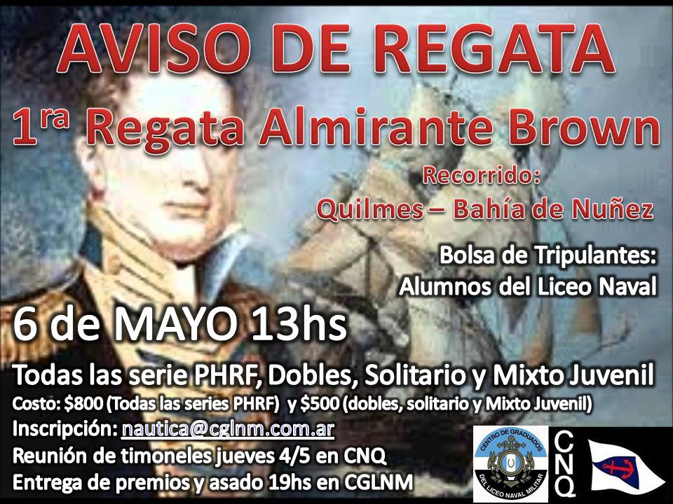

- - - - -

VACUNA CONTRA LA GRIPE

El sábado 27 de mayo de 10 a 17 horas, Vacunar traerá al club su vacunatorio móvil para que todo aquel que quiera aplicarse la vacuna contra la gripe, pueda hacerlo de manera gratuita. Esta acción será realizada por personal profesional que habitualmente desarrolla estas tareas para Vacunar en sus centros. Asimismo, el trailer será colocado en el sector más alejado del estacionamiento sobre el ingoal de la cancha de rugby, ya que entendemos es el lugar más seguro y también más cercano a las tribunas de rugby y con mejor acceso directo a la cancha de hockey.

Para una correcta previsión y planificación, ese día serán aplicadas hasta un máximo de 1.000 vacunas. Invitamos a todos los socios y familiares, a los planteles superiores, juveniles e infantiles a participar, al mismo tiempo que también lo podrán hacer los clubes visitantes ese mismo día.

- Actualidad

SE RECORDÓ AL CAPITÁN GIACHINO, EN EL ACTO POR MALVINAS DEL LICEO STORNI

El Liceo Naval Militar “Almirante Storni”, conmemoró en la mañana de este lunes un nuevo aniversario del fallecimiento del capitán de fragata infantería de marina post mortem Pedro Edgardo Giachino. La ceremonia se realizó en la plaza homónima del barrio Islas Malvinas de la ciudad de Posadas. Estuvo encabezada por el director del Liceo, capitán de navío infantería de marina Francisco Daniel Pellegrino, a quien acompañó el intendente de la ciudad Mario Joaquín Losada.
- http://www.noticiasdel6.com/ampliar.php?id=180182

- - - - -

CARTAS DE LOS LECTORES

Les copio link con una Carta de los Lectores que me publicó La Nación ("Frondizi y Kim Il Sung"):
Mientras Corea del Norte concentra la atención mundial, compartimos una anécdota de nuestro ex presidente Arturo Frondizi con el presidente norcoreano Kim Il-sung, abuelo del actual mandatario Kim Jong-un. En 1986, Frondizi participó de una gira por Asia, organizada por el Consejo de Interacción de Jefes de Estado. En Corea del Norte conversó con el presidente Kim Il-sung sobre ayuda e inversiones del exterior a países en desarrollo. Frondizi destacó la importancia de esas acciones, pero, al ver que Kim Il-sung no compartía esa opinión, le recordó que Lenin, en uno de sus escritos, apoyaba la participación extranjera. Ante el desacuerdo del líder norcoreano, Frondizi le sugirió leer el escrito; al comprobar que era así, Kim Il-sung reconoció: "Es la primera vez que me enfrento con alguien que sabe de Lenin más que yo", y le obsequió un tapiz como muestra de respeto.
La anécdota me fue relatada por la profesora Emilia Menotti, quien a su vez la recibió por testimonio del mismo doctor Frondizi.
- http://www.lanacion.com.ar/2013510-carta-de-los-lectores

- - - - -

IMPULSAN LA REACTIVACIÓN DEL TREN DE PASAJEROS LA PLATA – RÍO SANTIAGO

Los gremios ferroviarios quieren que vuelva a correr el tren de pasajeros que une La Plata con Ensenada que fue paralizado en los ’90 con la privatización del sistema. Este miércoles, la iniciativa llegó al Concejo Deliberante platense y fue declarada de interés municipal.
- http://infoblancosobrenegro.com/noticias/16356-impulsan-la-reactivacion-del-tren-de-pasajeros-la-plata-rio-santiago
- http://www.eldia.com/nota/2017-4-20-20-51-40-impulsan-reactivacion-de-trenes-de-pasajeros-entre-la-plata-y-rio-santiago

- - - - -

ROMPEHIELOS ARA “ALMIRANTE IRÍZAR”

El rompehielos ARA Almirante Irízar zarpó este mediodía del Complejo Industrial y Naval Argentino (CINAR), dependiente del Ministerio de Defensa, para realizar una navegación de ajuste de propulsión, luego de ser sometido a un proceso de reconstrucción y modernización tras el incendio sufrido en el 2007 que lo dejara fuera de servicio.
Durante la navegación se llevarán adelante verificaciones y ajustes de sistemas, equipos y motores de propulsión para evaluar su respuesta ante diferentes exigencias.
- http://www.lanacion.com.ar/2017061-el-rompehielos-almirante-irizar-realiza-una-navegacion-de-prueba-luego-de-10-anos-de-inactividad

- - - - -

EN FOTOS: EL ANTES Y DESPUÉS DEL ALMIRANTE IRIZAR

El rompehielos ARA Almirante Irízar, luego de ser reparado y modernizado, volvió a navegar después de 10 años y quedó en condiciones de participar de una nueva Campaña Antártica
- http://www.lanacion.com.ar/2018825-en-fotos-el-antes-y-despues-del-almirante-irizar

- - - - -

EL ROBOT MARÍTIMO DE LA UTN-UNPA-CONICET, "FUE UN ÉXITO COMPLETO"

El pasado 24 de marzo, TiempoSur adelantó la partida de un equipo de investigación de UTN-UNPA-CONICET con destino a San Antonio Este –provincia de Río Negro- para probar el novedoso drone acuático Wave Glider.
Este aparato es capaz de realizar misiones de exploración científica y patrullaje de manera totalmente ecológica, movido solamente por energía mareomotriz, mientras que sus sensores funcionan con energía solar.
El robot zarpó a las 11:00 del pasado martes 28 de marzo, a bordo del Patrullero "La Plata" de Prefectura Naval Argentina. Este lo llevó hasta la zona donde operaría -alrededor de 12 millas alrededor del golfo de San Matías- y lo depositó en el agua, donde comenzó a operar.
TiempoSur conversó con el equipo de investigación responsable sobre la importancia, desarrollo y logros de esta misión.
La misión
"Trabajamos con una transecta, es decir una línea que atraviesa una zona de interés dónde llevar a cabo los estudios. Estuvimos recolectando datos de acuerdo a los sectores previamente designados, lo que nos permitió recabar una gran cantidad de información sobre la zona", remarcó el Ingeniero Electromecánico Gastón Segura, docente de la FRSC-UTN y responsable de esta campaña junto a su compañera, la ingeniera Macarena Triviño.
En esta oportunidad, el robot estuvo equipado con sensores de meteorología, corriente, oleaje y cuatro factores que determinan la calidad del agua y su "riqueza" o capacidad para sustentar vida marina: el oxígeno disuelto, la temperatura, la presión atmosférica y la posible presencia de contaminantes.
Las autoridades de San Antonio ya habían realizado mediciones en ocasiones anteriores, con los métodos tradicionales, es decir buques para trasladarse –contaminantes, que consumen mucho combustible- llevando sensores y personal hasta ciertos puntos elegidos.
En esta ocasión, solo hicieron falta dos cortos trayectos en barco y el robot hizo el resto del trabajo por sí mismo y de forma ecológica. El equipo del Centro de Investigaciones y Transferencia-Santa Cruz se mostró muy entusiasmado por los resultados obtenidos.
Entre la información actualizada por la expedición del CIT-Santa Cruz está la referida a corrientes marinas, fundamentales para conocer las posibilidades económicas de un área marítima. Esto se debe a que renuevan el agua de la zona y transportan el plácton, la base de la cadena alimenticia oceánica.
"Los datos no solo acompañan los estudios anteriores, sino que los fortalecen, porque son actualizados, más complejos y confiables, porque los sensores del Glider son bastante más modernos que los antes utilizados", destacó Segura.
Próximamente, un grupo de expertos del INVAP y CONICET se van a encargar del "análisis fino" de toda la información recabada.
Monitoreo 24 horas
Los científicos y técnicos a cargo de la operación se enfrentaban a un gran desafío: la primera "prueba de mar" del Wave Glider argentino y observar su comportamiento en mar abierto.
"Hasta entonces veníamos probando todo en tierra, ahora llegó el momento de la verdad", comentó en su momento Brad Woolhiser -Manager Técnico de Liquid Robotics, fabricante del vehículo- a TiempoSur.
"En esta oportunidad realizamos un monitoreo de 24 horas, donde nosotros operábamos el equipo cuando era necesario y el resto del tiempo se avisaba a Liquid Robotics en California, quienes mantenían la supervisión mediante un servicio de pilotaje", explicó al respecto Gastón Segura.
Las primeras acciones de pilotaje se llevaron a cabo desde el mismo hotel donde estaba alojado el equipo, en San Antonio. Pero posteriormente se trasladaron al Centro de Investigación Aplicada y Transferencia Tecnológica en Recursos Marinos "Almirante Storni" inaugurado por el CONICET en agosto del 2007 y administrado de forma conjunta con la Universidad Nacional del Comahue (UNCOMA) y el Ministerio de Agricultura, Ganadería y Pesca de Río Negro.
La misión fue un éxito: el equipo argentino –preparado y entrenado durante el 2015 en Hawái por la compañía constructora- cumplió su tarea a la perfección y el contacto con la Casa Madre en EEUU se mantuvo sin interrupciones.
Segura destacó –sin embargo- que a futuro el desafío será mayor: "En las próximas campañas, el pilotaje dependerá al 100% de nosotros, así que habrá que armar y preparar un equipo de pilotos propio más grande".
De todas maneras, es necesario destacar que el vehículo tiene un sistema de alarma que envía SMS y correos electrónicos si encuentra algún inconveniente o se sale de la zona de operación.
Además, utilizando su posicionamiento por GPS, es completamente programable para que pueda manejarse de forma autónoma si hay imprevistos, tales como que la corriente no le permita avanzar –en cuyo caso activa su hélice de emergencia, a energía solar- o incluso si hay poco sol para dichos paneles solares, situación en la que apagaría de manera selectiva ciertos sistemas menos importantes para ahorrar energía.
- http://www.nuestromar.org/noticias/categorias/64623-04-17/robot-mar-timo-utn-unpa-conicet-fue-un-xito-completo#

- - - - -

FUNDACIÓN ESCUELA GOLETA DEL BICENTENARIO

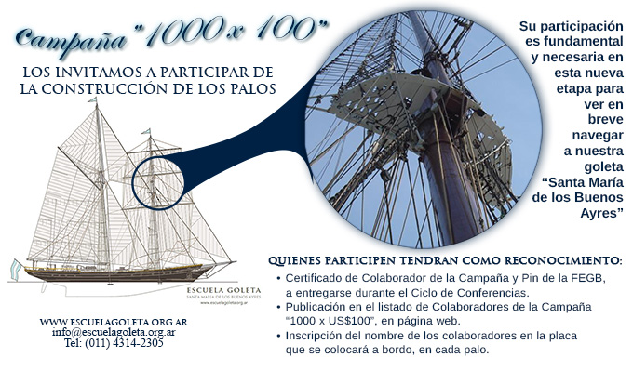
- - - - -

SE RECUPERA LA CAPA DE OZONO

En una de las atmósferas más puras que existen, Argentina mide la capa de ozono en el Pabellón Científico de la Base Marambio de la Antártida Argentina, en un proyecto conjunto con Finlandia, que registró valores superiores a los anteriores 25 años, lo que indica que la capa de ozono se recupera por rectificación de la acción humana que la había deteriorado.
En la Base Marambio se obtuvieron mediciones de ozono en la que el valor supera ampliamente el promedio de todas las mediciones realizadas en Marambio entre 1989 y 2016.
El ozono es un gas que se forma en la atmósfera estableciendo una capa que bloquea la radiación solar ultravioleta dañina (UVC), que incrementa el riesgo de cáncer de piel y daña al fitoplancton de los mares, entre otros perjuicios.
- http://marambio.aq/capadeozono2017.html

- - - - -

EL WHISKY QUE SHACKLETON DEJÓ EN LA ANTÁRTIDA

El explorador Ernest Henry Shackleton (1874-1922) no pudo beberse las once botellas de whisky de malta que se había llevado en su viaje hacia el Polo Sur en 1907, las tuvo que dejar abandonadas en el año 1909 en una caja escondida bajo una cabaña construida en la Antártida, estaban envueltas en papel y paja para protegerlas.
Este es el tesoro que desvelaron a los científicos de la Sociedad para la Conservación del Patrimonio Histórico de la Antártida Neozelandesa, tras finalizar el proceso de descongelación de la caja en el Museo de Canterbury.
El hallazgo, fue una sorpresa para los amantes del whisky, porque posee además casi los mismos tintes de misterio que la famosa expedición que emprendió el explorador y que culminó en un estrepitoso fracaso.
- http://marambio.aq/whiskyshackleton.html

- Variedades

OHIO

No hay lagos naturales en el estado de Ohio, todos son hechos por el hombre.

- - - - -

EDUCACIÓN

Cuando un niño termina la educación primaria ha visto en su corta vida 8.000 asesinatos y 10.000 actos de violencia en la televisión.

- - - - -

SALVARSE POR UN PELO

Este dicho viene porque en la antigüedad los marineros, cuando caían al agua, generalmente eran agarrados y subidos de los pelos. Por esta razón solían dejarse el cabello lo más largo posible, el cual, al hundirse el cuerpo, el pelo quedaba flotando y era un excelente punto de agarre.

- - - - -

LA CIUDAD MÁS PELIGROSA DEL MUNDO
San Pedro Sula, en Honduras, es un centro de comercio ilegal de armas y drogas, y en ella ocurren un promedio de 3 asesinatos al día.

- - - - -

RESTAURANTES INSÓLITOS DE BUENOS AIRES

Sifones & Dragones

Una cocina con mesas. Así se define este pequeño restaurante en el que Mariana de Rosa (cocinera y dueña del lugar) cocina literalmente al lado tuyo y saca la comida que va directo a tu plato. Casi como comer en tu comedor diario, pero difícilmente en tu cocina prepares cosas tan ricas como las de acá: empandas thai de pollo y camarón, salmón marinado en menta, cilantro y jengibre, y risotto de trigo burgol son algunos de los platos que hay actualmente en la breve carta que varía cada 15 o 20 días.
Ciudad de la Paz 174 / 15 4413 9871

- - - - -

LOS PEORES ERRORES QUE COMETEN LOS BEBEDORES DE VINO

Beber siempre el mismo vino

¿Piensa que sólo le interesa el vino blanco? ¿Que sólo le gusta una variedad específica de uva? ¿O una región específica de cultivo? Disparates.
Hay más de 6 millones de vinos por ahí, derivados de miles de diferentes regiones y variedades de uva. Lo que hace divertido al vino son las posibilidades infinitas que ofrece. Siempre se puede encontrar algo nuevo e interesante para probar, explorar y disfrutar. No se quede atrapado en la idea de que sólo le gustan un puñado de uvas y regiones.
Fuente: vivino.com

- - - - -

CÓMO ABRIR UNA BOTELLA DE VINO SIN SACACORCHOS

Con una percha

No tenés sacacorchos, pero sí tenés en el ropero una percha de alambre - esas poco resistentes que dan en las tintorerías-. Es tu solución. Sólo tenés que estirar el gancho de la percha y, con la ayuda de una pinza, doblar el extremo como un anzuelo. Introducís el improvisado utensilio entre el cuello y el corcho. Una vez que el alambre está unos milímetros por debajo del corcho, giralo para que el “anzuelo” presione la base y tirá. Ahora sí, a beber.
- https://www.youtube.com/watch?v=aplGNLMyRKI

- - - - -

RAZONES PARA BEBER CERVEZA

Es buena para la salud de los riñones

Puede que al ver este título pienses que beber tanta cerveza como desees es bueno, pero te equivocas. Beber demasiada cerveza es perjudicial para los riñones, el consumo moderado de cerveza sin embargo, ha demostrado que reduce la probabilidad de desarrollar cálculos en el riñón, los cuales se desarrollan cuando hay un exceso de calcio en tu cuerpo. El lúpulo, que se utiliza para hacer la cerveza, ayuda en esta liberación del calcio de los huesos.

- - - - -

MENTIRAS HISTÓRICAS

Maria Antonieta y su frase

María Antonieta jamás pronunció la infame frase: “Si no tienen pan, que coman pastel”, cuando un consejero le comentó las penalidades que pasaba el pueblo de París. La historiadora Antonia Fraser ha descubierto que es un bulo: quien dijo esa barbaridad fue una cortesana, madame de Montespan. Así lo recogió Jean-Jacques Rousseau en su obra Confesiones, escrita en 1768, precisamente dos años antes de que María Antonieta llegara a Francia.

- - - - -

SIGNIFICADO DEL NOMBRE DE LAS PROVINCIAS ARGENTINAS

Santa Cruz

Durante la invernada en San Julián, Magallanes envió al piloto Juan Serrano con la Santiago en viaje de exploración hacia el sur. El día 3 de mayo de 1520, Serrano entró en un río al que llamo “Santa Cruz”, por ser ése el día de la “Invención de la Santa Cruz”.

- - - - -

LA QUINTA DE VILLATE

El gen del roce mundano corría por la sangre de Carlitos José Villate Olaguer Feliú y Azcuénaga. Sus abuelos paternos –él francés y ella suiza– se casaron en los Estado Unidos. Su padre se llamaba Carlos Villate y se enamoró en Buenos Aires de María de Olaguer Feliú y Azcuénaga, nieta del virrey Olaguer y del brigadier patriota –miembro de la Primera Junta– Miguel de Azcuénaga.
Carlitos Villate Olaguer nació en 1872 y en la infancia se interesó por la vida de sus antepasados célebres. Tenía un tío solterón y ciego, Antonio Olaguer, que solía contarle anécdotas de los bisabuelos. Tío Antonio había heredado una importante chacra en la zona de los Olivos, en el camino a San Isidro. La obtuvo luego de una fuerte disputa con sus tres hermanas mayores: Ana, Manuela y la paquetísima María, madre de Carlos Villate. La quinta de la discordia era histórica, ya que ahí había muerto Azcuénaga en 1833.
Carlos Villate, que heredó de su tío predilecto la famosa quinta, fue uno de los jóvenes codiciados de su época, pero no nació la mujer que lograra atraparlo. Buen mozo y refinado, viajaba en forma continua a París. Cuando visitaba Buenos Aires, anclaba su lujoso yacht en el puerto de Olivos y pasaba temporadas de fiestas donde tiraban la casa –o la quinta– por las ventanas. Y decimos por las ventanas porque tenía muchísimas. La había diseñado Prilidiano Puyerredon, el hijo del brigadier. La casa de los ventanales de Olivos era conocida como “la pajarera de Pueyrredon”.
Tantas noches de fiesta, tabaco y alcohol parecen no haberle hecho bien a la salud del millonario. Carlos Villate murió en 1918, a los 46 años, y en su testamento donó el terreno y la casona con el exclusivo fin de que fuera residencia de los presidentes argentinos. La donación fue aceptada por Hipólito Yrigoyen, pero nunca la utilizó. Apenas la visitó una vez. El primer presidente que se instaló una temporada corta allí fue Agustín Pedro Justo, en 1932.
Dentro de la célebre quinta presidencial hay una estatua del benefactor. Y la calle lateral a la residencia, en su costado norte, tiene nombre de playboy: se llama Carlos Villate.
Fuente: Daniel Balmaceda – Historias insólitas de la historia argentina.

- Consejos Útiles

LOS ALIMENTOS MÁS SALUDABLES

Alcauciles

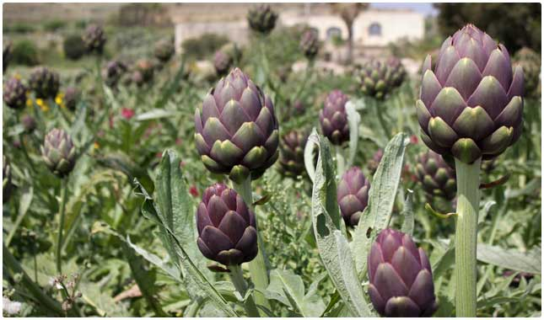Las alcachofas son más sanas si se consumen en su forma entera. Trate de añadirlos a las ensaladas para darles un toque mediterráneo. Se puede optar por las variedades enlatadas o en frasco, pero revise la etiqueta para ver si hay exceso de sodio añadido al conjunto.
Beneficios
Sus entrañas simplemente aman las alcachofas. Ayudan con todo tipo de problemas digestivos, y la fibra que contienen mantienen las cosas en movimiento. También tienen una buena dosis de vitamina C, que, aunque no suficiente para un día completo, ayuda a lograr una buena dieta equilibrada.
Desglose nutricional por 100g
Vitamina C - 20% de lo que se necesita cada día para la mayoría de los adultos.
Proteínas - 3,3 g - Otra buena fuente de proteínas de origen vegetal.
Fibra - 5,4 g - Una quinta parte de la fibra necesaria cada día.

- Colaboraciones

XI PROMOCIÓN LICEO NAVAL – 2017 – FRAGATA SARMIENTO

Este es un buen testimonio de lo que algunos sentimos por el Centro de Graduados y el Liceo Naval. Video de la reunión del 6 de marzo, en la cual la XIª Promoción recordó su ingreso al Liceo hace 60 años, junto a sus "padres" de la VIIª.
- https://www.youtube.com/watch?v=bMNn0mcSWYU&feature=youtu.be

- - - - -

EL EX-CADETE, EL LICEÍSTA Y EL SÍNDROME DEL INMIGRANTE

¡Cuando entramos al Liceo nos convertimos en cadetes y cuando salimos en ex cadetes, claro!, pero ya nunca más dejaremos de ser liceístas. No se puede ser ex-liceístas. Hemos recibido una especie de ciudadanía, que nos hace sentir como pertenecientes a una suerte de patria chica.

Cuando egresamos del Liceo en realidad emigramos y automáticamente ingresamos a una sociedad que durante cinco años vimos e idealizamos desde afuera (porque estábamos adentro).

Así nomás nos convertimos en inmigrantes.

El inmigrante tiene idealizada la sociedad en la cual se inserta y por eso lo hace. Pero a medida que pasa el tiempo y luego de acomodarse lo mejor posible en el nuevo entorno, comienza a extrañar y a idealizar, ahora, aquel punto de partida.

Posiblemente, para el inmigrante el lugar que dejó ya no sea el mismo. El tiempo habrá cambiado algunas formas, algunas costumbres, pero él lo guarda en el recuerdo congelado e inmóvil como una foto en color sepia.

Y contará a propios y a extraños aventuras y anécdotas que al repetirse una y otra vez perderán y ganarán ingredientes y detalles que le darán esa patina mágica que los transforma en mitos, verdades equidistantes entre la leyenda y la realidad.

En la dura lucha del tiempo con el recuerdo, éste rescata del olvido las cosas más lindas, mientras el tiempo va acunando en sus brazos largos las cosas malas hasta hacerlas dormir.

El inmigrante tiene un pueblo que lo vio crecer, que le dio tonadas y características que siempre lleva con él. El liceísta tiene una promoción que lo vio crecer que le dio vivencias que le pertenecen.

Y cuando se encuentran dos inmigrantes que vienen del mismo país pero de distintos pueblos, se llaman paisanos aunque cada uno tenga una imagen diferente de ese país, porque en realidad tiene la imagen de su pueblo, que quizás sea distante del otro y tenga diferente clima y otro paisaje.

Cuando nos encontramos liceístas de distintas promociones que a veces están muy lejanas en el tiempo, tenemos diferentes paisajes pero hay un mismo espíritu que nos hace sentir cerca, es el espíritu de esa patria chica que nos marcó con su sello indeleble.

Es que el Liceo, como un padre generoso y carismático hizo sentir a cada uno de sus hijos como si fuera único.

Como el inmigrante, el liceísta tiene siempre en su equipaje un espacio dedicado a la caja de los recuerdos, que son horas, que son amigos, que son los padres que nos miran todos los días desde la foto pegada con chinches compartidas en el interior de la puerta del armario.

Como el inmigrante, el liceísta se emociona cuando encuentra algún paisano y lo primero que pregunta es de qué pueblo viene, de qué promoción sos.

Como el inmigrante, el liceísta le responde a sus hijos preguntas del Liceo que a lo mejor sus hijos nunca le hicieron.

Tantas palabras se necesitan para explicar un color, o un sabor, una textura, un aroma, un sonido.

¿Cómo explicar el marrón terroso si no figura en la paleta de colores de ningún programa, o el gusto de la polenta de campaña, si es sólo comparable al gusto amargo del domingo a la noche?

¿Cómo le cuento a alguien la textura de los cardos de los fondos del liceo capaces de atravesar la tela más dura?

¿Quién va a entender aquel olor a pasto que nunca más volvimos a aspirar? era otro olor a pasto, era diferente, era el olor a Pasto del Liceo, es posible que hasta hoy podríamos diferenciarlo de otros olores a pasto.

Como el inmigrante, el liceísta, siente que el único que lo va entender es un paisano, es otro liceísta, aunque sea de otro pueblo, y por eso, sólo por eso, ya lo quiere y lo hace amigo.

Volver a pisar el Liceo es como volver a la patria chica pero jamás podremos volver al pueblo, porque ya está cambiado, porque es aquella promoción que ya pasó, son aquellos doscientos adolescentes inquietos que se sentían únicos. Que en realidad eran únicos.

Es que ahora cuando nos encontramos ya no estamos solos, tenemos que compartir nuestras reuniones con algunas cabezas blancas, algunas arruguitas, algunas barrigas descuidadas, algunos lentes de aumento, algunas peladas... pero gracias a Dios todavía no se nos cayó del equipaje la caja de los recuerdos.

Nota: Dedicado a todos los que me entienden, porque ellos saben que no estoy loco. También se lo dedico a los locos que yo no entiendo.

Jorge Ascar - Promoción 30 del Liceo Militar General San Martin.

- - - - -

EL HUNDIMIENTO. VIVIR Y MORIR EN EL ARA “BELGRANO”

Fragmento de un libro sobre el Belgrano actualmente en elaboración.

De pronto una explosión. Sorda. Estridente, pero, aunque parecía lejana. Jamás pensé que podía ser en nuestro propio buque. Es que nada había que nos permitiera imaginar una acción en contra de nuestra nave, debido a que nos encontrábamos en la zona de exclusión. No me animaba siquiera a creer que fuera allí, en donde me encontraba. Tampoco imaginaba que había comenzado en ese instante, el momento de poner en práctica el largo y tedioso adiestramiento que terminó por convertirnos en una sola unidad, un solo cuerpo de reacciones. Cada zafarrancho de incendio o de abandono constituía una práctica que tomábamos con la seriedad que nunca habíamos asignado durante las navegaciones de ejercitaciones, sin que esto significara ignorarlas sino que estaban inscriptas en cada uno de nosotros como parte de la rutina diaria, similar a aquella calificación de cada uno de los marinos que tripulaba una nave de guerra: “Se adapta. No se marea”.

Sabíamos todo cuanto debíamos hacer. Esta vez tomamos los ejercicios como un culto religioso y nos dedicamos con tanta persistencia que podríamos decir que casi conocíamos el buque caminando casi a ciegas, por esas repeticiones que practicábamos hasta el cansancio. Más de una vez, ensayábamos desplazamientos diarios por las cubiertas bajas, con los ojos cerrados. Si hasta soñábamos con el adiestramiento: a proa por estribor, a popa por babor, era algo grabado a fuego. Hacíamos simulacros entre nosotros y tratábamos de vestirnos, tomar el salvavidas y salir del sollado con los ojos cerrados. Hasta lo hacíamos como un juego, como una forma de pasar el tiempo. Al fin y al cabo era una forma más de comportarnos como reclutas: ¡Firrrmesss!,.. ¡Des,...canso! en los primeros días de ingreso al Servicio Militar. De todas maneras, fuimos mecanizándonos entre risas y bromas, entre un pequeño grupo de conscriptos que no éramos más que un rejuntado de pueblos del interior

No recuerdo haberle dado jamás tanta importancia a algo como esto. Si hasta lo comparaba con el tránsito de Buenos Aires, con ese intenso caos que se vierte como un chorro incesante por las distintas calles y cuyo caudal envuelve y es capaz de devorarnos si nuestros reflejos no funcionan adecuadamente. Si todos estos movimientos que aquí cumplimos con una precisión obsesionante, fuera el normal de la conducta de los chóferes que conducen los vehículos de esa gran ciudad, que macanudo sería. No tendríamos el cúmulo de accidentes diarios que se lleva más de una vida.

Esto que ahora hacíamos como parte de nuestra tarea diaria, era como un segundo puesto a nuestra propia vida, en casos de emergencias. Sin embargo, no fue tan fácil el comienzo. Nos costaba un poco adaptarnos a esta nueva forma de vida, tan distinta a la férrea disciplina de los primeros días.

Ahora teníamos un régimen más cálido, más humano que insuflaba entusiasmo en nuestras actitudes. A bordo no nos hacían correr. La disciplina tenía otro contenido. Aquí interesaba mucho más el fondo que las formas, aunque éstas no se abandonaran. La responsabilidad en el cumplimiento de las funciones, la seguridad de cumplir con las tareas asignadas son asumidas ahora como propias. Esa confianza que se me brindaba hacía que pusiera más empeño en el trabajo diario. Sin querer, sin advertirlo, estaba creciendo aceleradamente. Era un despegar de mi propia personalidad que no podría haber logrado de otra manera.

Pero aún no se había acallado el eco del primer golpe cuando se oyó una nueva explosión. Se apagaron las luces. Todo se tornó oscuro, silencioso. Un silencio que de pronto paralizaba por la inexistencia del más mínimo sonido. Si hasta parecía que se escuchaban las palpitaciones del propio corazón. La ventilación ruidosa y monótona, había cesado. Un solo resplandor al principio y de pronto... la nada. Una nada que comenzó a tomar identidad de manera avasallante y que brota de las entrañas del crucero, con fuerza destructora. Se expande e invade los compartimentos. Destroza todo cuanto encuentra a su paso y nada la detiene. Las mamparas ceden cual hojas de papel. En su avance, el agua arrasa materiales y vidas. Cuerpos inertes son aplastados contra tubos y mamparas. La sangre se mezcla con el petróleo en extraño contraste. Un olor indefinido invade todo, sumado a un calor que comienza a ser insoportable y un humo que ahora se expande, enceguece y comienza a penetrar en los pulmones. El agua llena los espacios vacíos con una velocidad increíble. Es inútil todo intento de resistencia.

¿Qué hacer? Y la respuesta no admite otra cosa que salir de ese lugar a cualquier precio. Estaba en la cuarta cubierta baja, el denominado Sollado 420, ubicado en la proa del buque. El humo comenzó a surtir su efecto y ascender por la escala que todavía tiene una posición vertical para alcanzar el primer tambucho entre mareado y casi sin visión, resulta un verdadero esfuerzo. El buque comienza a escorarse de una manera increíble por lo rápido, mientras el agua sigue inundando los espacios. En algunos lugares brota a borbotones por el agujero que acaba de producirse, como consecuencia de la deformación que va produciendo el estado de escora, pronunciada en exceso. Hay otros Cabos y Conscriptos que también tratan de ascender a la cubierta principal que está a cuatro pisos más arriba. La oscuridad y la escora que deforma el camino internalizado mentalmente por nosotros, hace que la búsqueda se torne difícil. La percepción de desplazamiento a oscuras tantas veces practicada ha perdido gran parte de su realidad por la inclinación que ha tomado la cubierta, hasta el punto que sus mamparos son ahora parte del piso sobre el cual se hace el desplazamiento. La búsqueda de la única salida se hace dificultosa, a la que se suma la ansiedad de cada uno de ellos que hasta llegan a chocar entre sí. La desesperación que comienza a manifestarse constituye un obstáculo insalvable para encontrar el camino hacia la superficie.

Tratan de encontrar el camino en medio del caos de hierros que les parecen desconocidos, comparados con los que les eran habituales en las prácticas de abandono. Es que el piso había dejado de ser horizontal y el desplazamiento era por los mamparos en los que se encontraban fijos los miles de elementos que hacen a la transmisión de la energía, del agua, de la ventilación, de la calefacción. Sin embargo, saben que el camino no está lejos porque lo han hecho mil veces antes. Pero, en la oscuridad total, sin los ruidos característicos de los instrumentos que producían diversos sonidos, todo parecía haber cambiado la mini geografía del pasillo.

Es producto de una pronunciada escora, una inclinación que continúa en un proceso continuo, inexorable. También hay desprendimientos de pedazos de cañerías y otros elementos que se han soltado de sus trincas, por acción de lo que no caben dudas que fue una tremenda explosión. Junto con el agua que comienza a cubrir los pies y pronto llega a las rodillas. En medio del caos y la oscuridad, se sienten algunos cuerpos sin vida. Cuerpos que golpean, que los envuelven con sus manos y piernas en una fantástica danza inanimada. El grupo que se había formado comienza a disgregarse y cada uno toma distintos caminos en la búsqueda de una salida.

Roberto está solo y siente estremecer su piel. Comienza a sentir escalofríos. No ya producto de la frialdad de las aguas, a las que son sensibles sus sentidos, sino a las sensaciones que producen las circunstancias. La oscuridad es total. El desplazamiento se produce al tacto en una búsqueda de objetos que le den la sensación de que se encuentra en el camino hacia el exterior.

A pesar de la impresión que le produce, trata de tomar algún cuerpo. Le es difícil aceptar que alguno de sus compañeros quedará para siempre entre los hierros retorcidos y debajo de las aguas que comienzan a cubrir sus cuerpos Es quizás el deseo de sentir que no está solo. Que ese cuerpo tiene ese hálito de vida capaz de acompañarlo en su desplazamiento. En el vaivén de las aguas, le resulta imposible asir sus cuerpos porque se desplazan rápidamente y con la fuerza que le imprimen las aguas en su crecimiento, en medio de la oscuridad. El nivel del agua aumenta y resulta difícil desplazarse porque el agua crece de una manera impresionante, incontenible. Sus pasos son cada vez más vacilantes. Ora lo golpea un madero ora un cadáver. Continúa su marcha con la sola voluntad de sobrevivir. Trata, en esa extraña situación, de encontrar alguien con vida. Desea aferrarse a algo con desesperación. A Algo que lo aliente. A algo que tenga vida. Tropieza una y otra vez en su desplazamiento. Se oyen gritos aterradores, infrahumanos que lo asustan más. Son gritos de dolor que jamás escucho exteriorizados en una garganta. Todo le parece irreal, impresionante.

Sabe que está cerca de la salida por ese sentido innato desarrollado en otros momentos, allá en sus lejanos pagos. El agua le llega a la cintura y la marcha se hace cada vez más difícil Oye voces y chapoteos. Toca a tientas lo que parece que es el mamparo pero, en realidad, es la cubierta superior. Trata de mantenerse vertical. Tropieza con la escala y trata de ascender por ella, y, entonces, encuentra algo que se lo impide. El agua sube mientras trata desesperadamente de superar el obstáculo.

Cuando pisa el primer escalón el agua ya comienza a acercarse a sus hombros, la desesperación lo invade poco a poco mientras busca el lugar por donde salir. Escucha el golpeteo de las aguas en su avance irrefrenable. Asciende un poco más cuando siente una mano en la cintura. Está tan fría como el agua. La toma y encuentra el cuerpo. Forcejea y lograr acercase a su rostro. Siente que hay un halito de vida, una respiración entrecortada, débil. Para él constituye el momento esperado, ese alguien a quien aferrarse en su desesperación por llegar al aire libre, a la luz del día.

Trata de levantarlo para llevarlo consigo y hace desesperados esfuerzos para asirlo. El agua le ayuda a acomodarlo sobre sus hombros y tomarlo casi a babuchas. Es la vida que buscaba. Ahora, acompañado, asciende por la escala mientras ruega a Dios que el tambucho esté abierto o por lo menos no tan cubierto por el agua y le permita pasar. No imagina qué hará si está cerrado. Su vida y la de quien lleva a cuestas depende de un sistema de clausura de locales regulados por quienes tienen a su cargo el control de todas las averías que pudieran producirse en cualquier momento, dentro de un buque que navega en crucero de guerra o –en tiempo de paz- cuando las condiciones meteorológicas son adversas. Continúa subiendo los escalones con dificultad, con ansias, hasta con entusiasmo por lo que considera su preciosa carga. A medida que deja el agua, el cuerpo que lleva sobre sí se siente más pesado y dificulta su andar.

Logra llegar a la cubierta que aún no ha sido invadida por el agua. Se toma un pequeño respiro, insignificante. La oscuridad es la misma. Desconoce las heridas y la gravedad del cuerpo que trasporta. Solo siente la humedad de sus ropas y las de él. Sigue forcejeando y logra trasponer otro tambucho. No oye una sola queja de su compañero. Le parece haber caminado más de lo normal para llegar a la cubierta principal. Solo sabe que ya le falta poco. ¡No. ¡No puede estar muy lejos! Exclama con desesperación.

Escucha nuevas voces, gritos, ayes y continúa en la oscuridad. Sabe que debe llevar su carga afuera. No piensa dejarla, aunque le cueste su propia vida. Siente que sus ropas y su piel se cubren de algo pegajoso, viscoso. El cuerpo casi se le resbala, pero, consigue retenerlo. Camina tambaleante. Un paso,... dos,... y una nueva escala. Esta vez observa una tenue luz a pesar de las molestias que siente en sus ojos cubiertos por todo tipo de líquidos.

Es la cubierta principal,... ¡Al fin.! Exclama. Logra llegar con gran esfuerzo. Observa la peligrosa escora del buque y alcanza a comprender las dificultades que tuvo que salvar para llegar allí. Puede ver que se encuentran muchas balsas en el agua que se mecen cual si fueran parte de un insólito ballet. Las olas, más que encrespadas, son profundas, inmensas y baten a las embarcaciones a las que van incorporándose otros marinos. Trata de llegar con la pesada carga que porta en sus hombros. Los pocos que quedan a bordo, lo miran con asombro y tratan de ayudarlo.

Trata de encontrar una balsa para lanzarse al agua y encontrar la forma de llegar a ella con su carga. Ante la inmovilidad que presenta el cuerpo que ha rescatado, es difícil encontrar quien pueda ayudar más allá de lo que las circunstancia exigen para salvar la propia vida. Es la crueldad del mar que se manifiesta en toda su intensidad. Puede decirse que casi adivina el pensamiento de quienes lo miran sin verlo. Instintivamente se dice - ¿Qué saben ellos de todo cuánto hice para traerlo hasta aquí? ¿Quiénes son para impedir que le robe una vida al mar? ¡Tan sólo una! No lo comprenden, hasta que las lágrimas escapan de sus ojos. Surcan sus mejillas, silenciosas, lacerantes, casi congelándose sobre su rostro.

Comienza allí un diálogo profundo consigo mismo. Un diálogo que sólo la inmensa mismidad de los propios corazones son capaces de contener y comprender en esos momentos, en que el sentido de humanidad alcanza su máxima significación. Quienes estaban allí parecen comprender cuanto bulle en su mente y es tan expresivo el cuadro que parece comprenderlo todo en un instante. Es entonces cuando le ayudan a introducirlo en la balsa, en el escaso espacio que queda. Allí es otro mundo. No todos están en condiciones óptimas. Se oyen gritos, llantos de los heridos, que no alcanza a comprender. Observa sin ver a los heridos y sus estridencias hieren sus oídos. Ve movimientos histéricos, incontrolables, producidos por el miedo que domina a algunos.

En medio de ese caos, el tiempo fluye inexorablemente, mientras el crucero continúa hundiéndose lentamente. La cubierta está tocando el agua y su inclinación es mayor. Las olas golpean sobre ellas cual si quisieran destrozarla antes de llevárselo a su seno. Las torres de cañones de cinco pulgadas sólo son una inmóvil visión que penetra en sus iris cubiertos por las lágrimas de quien ve hundirse lentamente aquello que fue su segundo hogar por todo el tiempo al servicio de su país.

El viento golpea las carnes de los sobrevivientes como chicotazos sobre la piel desnuda, de aquellos que sólo alcanzaron a salir con lo mínimo necesario. Las balsas están desparramadas como pequeños hongos de color. Hay algunas sin abrir –muy pocas- y otras comienzan a desinflarse, con el consiguiente pánico de sus tripulantes que tratan de lograr otra ubicación, en otra embarcación o cualquier cosa que flote.

Ya no se ve la cubierta del Belgrano. El casco se muestra como la última expresión de lo que fue, hasta como el símil de un ataúd gigantesco.

Es difícil mantenerse de pie en la balsa. Cualquier saliente sirve para tomarse y no golpear con el resto de los tripulantes. Sin embargo, el pensamiento de Roberto está fijo sólo en su compañero, en ese cuerpo que trajo desde la interioridad del buque. Siente que las manos le duelen. Están frías, moradas, ateridas. Trata de conservar el cuerpo de su compañero con obstinación salvaje, inhumana. Los otros piensan que está muerto y mientras él se niega a aceptarlo. Lo consideran un estorbo.

- ¡No quiero dejarlo! Les grita. ¡No quiero dejarlo! ... ¡Está vivo!... repite.
- ¡Vive!... ¿Comprenden?... grita entre sollozos. Es lo más preciado para mí. Es mi compañero. El me salvó. De no ser por él, no hubiese podido seguir adelante.

Una vez más aceptan sus ruegos, mientras trata de cobijarse dentro de la balsa. Siente que el sólo estar a cubierto del viento, le produce un alivio intenso. Hasta le parece encontrar calefacción. Sin embargo, un constante balanceo lo lleva a la realidad. El cielo está encapotado y parece tan cerca de ellos que creen poder tocarlo con las manos. El viento arrastra la balsa en dirección al Polo Sur, y quienes lo saben, lo mantienen en secreto para no alarmar al resto y evitar que cunda la desesperación, el desencanto de que no sean rescatados.

De pronto Roberto se vuelve hacia Él. A la luz mortecina del interior de la balsa, intenta ver su rostro. Le es imposible. Solo puede observar una máscara de petróleo, humo y sangre que cubre sus ropas también empetroladas que las convierten en una cosa viscosa. Inasible sin tener una sensación de rechazo. Su estómago no aguanta y vomita sobre su propio cuerpo. Trata de lavar su cara lo mejor que puede dentro de la incomodidad del espacio disponible.

Él abre sus ojos casi sin vida. Su boca es nada más que un rictus doloroso. Trata de decirle algo y no articula una palabra. Su mente se debate en esfuerzos para imprimir voluntad a sus miembros, exhalar una expresión de agradecimiento. Todo es en vano. Su vía crucis había empezado no hace mucho y estaba llegando a su final. Se sumió en un mundo de sensaciones, ideas, desgranando pensamientos...

“Él es el alfa y el omega”. Yo, ya quizás nada sea. Esa nada que invade lenta, inexorable, profundamente. Esa que sume en el silencio cuanto toca,... cuando cubre con su manto de oscuridad. Pero, aún hay tiempo. Es que el tiempo es distancia. Y,... es vivir esto. Es hacer aquello. ¿Es el final o es el principio de ese luminoso viaje que es la vida? Aún no lo sé y tal vez nunca lo sepa. Sólo sé que existo en este cuerpo lacerado. Estoy aquí, en este momento. En esta circunstancia. Con todo lo que me rodea. Con el mar, con las balsas. Con toda esta gente con la que he compartido alegrías y tristezas. Con las que he conversado tantas veces, recordando los días allá lejos de estas latitudes. Ya queda poco para hacer. El atardecer va cayendo lentamente y pronto el crepúsculo comenzará a anunciar la noche que me espera. La eterna noche de los tiempos.

Las imágenes se suceden como pedazos de vida,... entrecortadas, ininterrumpidamente. Vida que queda atrás,... en el tiempo. En el espacio. Voces que apenas escucho, y existen. Deambulan en el éter, mezcladas, confusas. Otras, emitidas hace largo tiempo, se mezclan confusas, sin sustento. Lanzadas al espacio para nunca más volver. Su lecho ya no es una garganta. Son burbujas, burbujas como las del champagne que fluyen inseparables y desaparecen de nuestra vista. Poco a poco ¿iré siendo eso? Quizás en un tiempo mayor o en uno menor. Las células se reproducen, crecen y mueren sin control Es un continuo expandirse. Es la burbuja que crece y en su afán desaparece. De confundir con la nada. De ser, por fin, el todo y la nada. Queda muy poco tiempo más del que espero. Menos del que querría. Es que perdí el tiempo. Perdí la distancia. Solo ahora me doy cuenta.

Cuántos caminos había en mi vida. Muchos, tal vez. Yo no los vi. A mis ojos no se presentaron o se presentaron pocos. A mis decisiones, menos. Hoy. ¿Qué es el hoy? Son esas olas, ese viento, esas vidas. Para mí es el momento. El escaso tiempo en que desgrano estos pensamientos, inmóvil, sin comunicación. Si hasta siento que no siento. Pensamientos que intentan llenar los días de una vida en un instante. Instante que tiene otro sentido. ¿Es un grito? ¿Es una llamada? ¿Una expresión distinta? Pienso y no sé por qué. ¿Es que ya no existo? No. Nada se detiene. Pasa, sólo... pasa. ¿Se cubre el cielo o me cubro yo? Es la sombra que se proyecta sobre mí, sobre mi destino y me ahoga. Me asfixia. Me debato en ideas y pensamientos que delinean mis últimos instantes. Mientras el velo va cubriéndome y no lo siento, crece el silencio.

Cada órgano acalla sus funciones. Y,... avanza,... avanza y deja el cuerpo yermo,... los tejidos, sin vida,... sin luz,... sin vestigios,... sin nada. Nada otra vez y otra vez el todo. Integrado en la gran masa en la cual el mundo es una partícula infinita. Infinita es la vida,... infinita es la muerte.

Su respiración se hace profunda y luego entrecortada. De sus labios surge un pedido imperioso. No esperado por quienes lo rodean.

- ¡No me dejes!... ¡Mamá!...!mamita!... ¡Oh!... ¡Dios!... Fueron sus últimas palabras. A su lado, Roberto exclama,...

- ¡Cabo!... ¡Cabo!... No respira. ¡Se nos va!... ¡Cabo!... ¡Se nos va!...
El Cabo se inclina y trata de hacerlo respirar. Lo golpea, lo sacude. Es todo en vano.

- ¿Por qué?... ¿Por qué?... Gritó Roberto, mientras lo abraza con furia, con violencia. El ya no lo oye. Se ha ido de la misma manera que llegó a él. Con desesperación, desgarrando la vida. Antes fue esa mano que trató de asirlo y que él tomó y ahora con esas únicas palabras. Las únicas que le oyó pronunciar en el último instante de su vida.

En medio de la tristeza que llega a lo profundo del ser, ya no podrá ver el amanecer desde la cubierta del Belgrano. Tampoco las embravecidas olas romper en los temporales. Ni sentirá sobre su rostro las caricias del viento que llenan de melancolía en el atardecer, mientras sólo pueden observarse los últimos restos del buque que viaja a la profundidad del mar.

Se hace el silencio por encima del gemir del viento y el batir de las olas. Se acentúan algunos sollozos. Allí están los hombres que lloran. Lloran su impotencia, su desdicha, su naufragio. Pero, al fin se impone el soldado, el marino, sublime en sus desgracias. Surge el innato deseo de sobrevivir y comienzan a bucear en la oscuridad del horizonte, de manera instintiva, en busca de otras balsas.

Es que no quieren estar solos. La soledad aterra. Presiona, constriñe a límites desconocidos. Buscan mantener un estrecho contacto entre ellos. No se trata de evitar el frío solamente sino sentir que existen, que viven, al sólo contacto humano. Es una forma más de alentar las esperanzas de salvación. Es como si quisieran gritar sus pedidos de auxilio en la inmensidad del océano.

Todo se anima nuevamente en el pequeño mundo de la balsa. Es necesario sobrevivir y todos están abocados a la misma tarea: controlar todo el material del cual disponen. El de mayor jerarquía se hace cargo de la distribución de alimentos. No saben cuándo vendrán a rescatarlos y ni siquiera saben si alguien vendrá en ayuda de ellos. Es que todo fue tan rápido, tan repentino que no alcanzaron a darse cuenta de nada cuando ya estaban en las balsas. Ahora no tienen idea de dónde están ni hacia dónde van. Sólo saben que el viento sopla con fuerza.

Tratan de calmar a los heridos y acallar sus gritos de dolor, mediante calmantes. Tratan de hablar, de animarse unos a otros, de recordar dónde estaba cada uno de ellos en el momento de producirse la explosión. Así se enteran que fueron atacados por un submarino que lanzó dos torpedos. Uno en proa y otro en popa. No podían creer que ese buque tan grande que los cobijaba hubiera podido ser hundido. Recordaban su solidez y la imagen de orgullo que proyectaba su desplazamiento en las aguas, cuando lo veían zarpar de Puerto Belgrano, cuando comenzaba a abrir el agua con su fina proa.

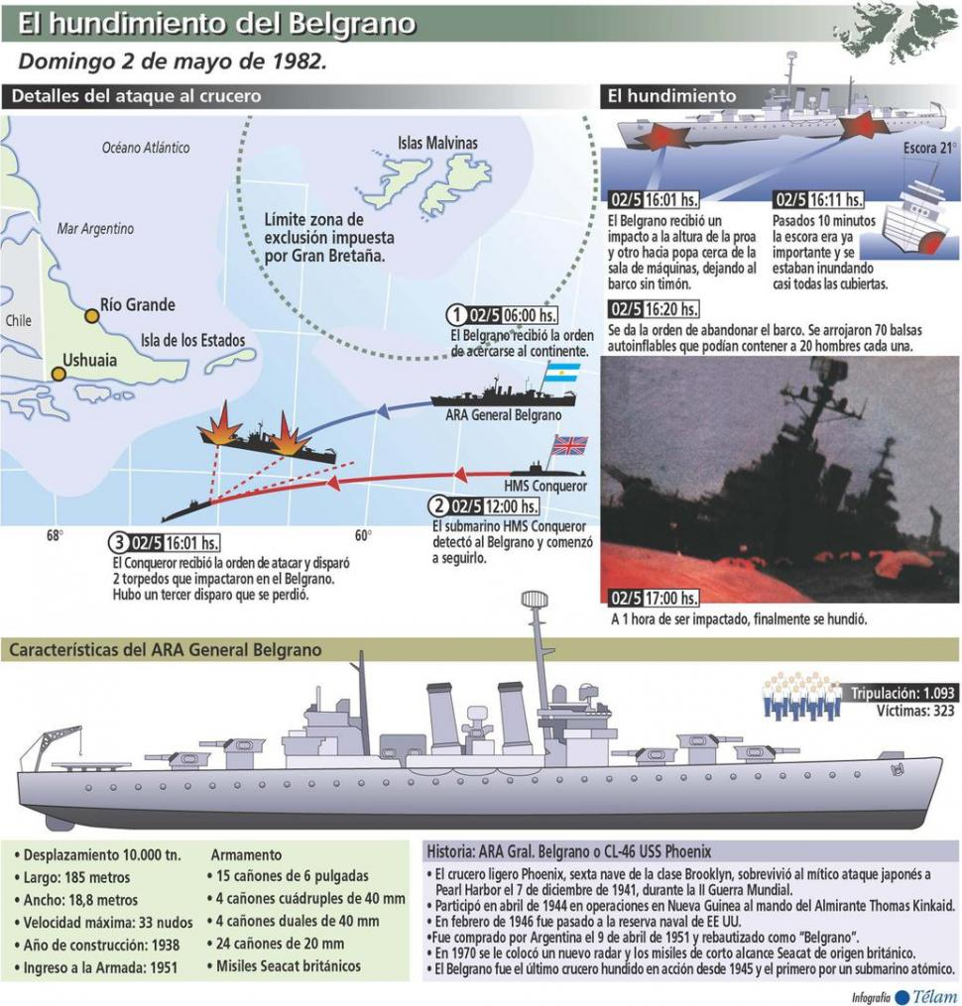
- - - - -

A 35 AÑOS DE LA RECONQUISTA DE MALVINAS - EL ESPÍRITU DE LA GESTA

Cuando la totalidad de las unidades de superficie de la Flota de Mar zarparon el 28 de marzo de 1982, para una supuesta etapa de adiestramiento en operaciones anfibias, pocos se imaginaron que luego de recibir a bordo del Portaaviones “25 de Mayo” al Grupo Aeronaval Embarcado, la suerte estaría echada.

El día 29 al llegar la tarde se sabría, en la totalidad de las unidades de la Fuerza de Desembarco (Grupo 40.1) y de la Fuerza de Cobertura (Fuerza de Tareas 20), que el objetivo material de esa operación y por ende de todos los hombres que formaban parte, era la Reconquista de las Islas Malvinas, luego de 149 años de usurpación.

La Aviación Naval de entonces se organizó en tres grupos:
- El Grupo Aeronaval Costero
- El Grupo Aeronaval Insular
- El Grupo Aeronaval Embarcado

Todos partieron de la situación normal de tiempo de paz a la de alistamiento máximo para posibles operaciones de combate en 48 horas, siendo todos durante esos días protagonistas de operaciones de protección y operaciones de combate.

Las primeras acciones con empleo de fuego directo se produjeron durante la Reconquista de las Islas Georgias del Sur en el mediodía del 03 de abril, cuando el helicóptero AI03 3-H-110 batió con fuego de apoyo la evacuación de un helicóptero Puma de la Aviación de Ejército derribado. Ese hecho generó actos de heroísmo y camaradería que serían el ejemplo a seguir durante toda la campaña.

Allí en ese instante se concretó en el crisol del combate, la esencia suprema de la actividad aeronaval, el trabajo en equipo.

Cada tripulación de la Aviación de la Armada, está compuesta por pilotos, copilotos, navegantes, mecánicos, operadores de sensores, artilleros, personal civil entre muchos más.

Y si alguien quisiera mencionar como excepción los aviones monoplazas, cualquier miembro de la Aviación Naval le diría que en ese monoplaza el espíritu de equipo está desarrollado a su máxima expresión, baste sólo pensar que ese solitario Piloto aceptará sin dudar cuando su Mecánico al despacharlo le diga, “avión listo”.

Imagínese, quien estas líneas lea, la silenciosa tarea de guiar un avión en operaciones de búsqueda de superficie o antisubmarina, cuando el Piloto debe confiar y seguir las instrucciones de su operador de sensores, sea este radarista, sonarista u operador de Guerra Electrónica.

O cuando en un avión de transporte, del porte que sea y al ras de las olas, se alcance el único aeródromo posible, para cumplir con la misión impuesta.

O cuando llevado por un helicóptero, un Nadador de Rescate arriesga lo más preciado, en pos de arrebatarle al mar una vida en peligro.

Esa fue la razón que guio la decisión de conmemorar el 04 de Mayo, como Día de la Aviación Naval, el trabajo en equipo y esa día tal vez develando al mundo capacidades de coordinación y ataque de la que sólo las grandes potencias hacían gala hasta ese momento. El alistamiento del avión Super Etendart con su misil AM-39 y la coordinación de detalle con un Neptune SP-2H, dieron sobradas pruebas de ello.

Pero si eso fue la guerra, que en un instante concentró todo el poder de defensa de la Nación Argentina sobre el oponente, que habrán pensado, quienes sumergidos en el mar desde los días previos a es cuatro de mayo, buscaban esperanzados en el horizonte la señal de que una aeronave de la Armada acudía a su rescate, las expresiones de agradecimiento de los náufragos del General Belgrano son el más claro testimonio de esa búsqueda llevada a cabo por otro avión Neptune al extremo de la autonomía, sin posibilidades de regresar ante una falla de motor, por el claro compromiso de la tripulación toda y basado en el liderazgo y el espíritu de equipo.

Luego siguieron los ataques a la cabeza de playa de San Carlos y el apoyo cercano a las tropas del Ejército en Pradera del Ganso, donde la Aviación de la Armada fiel a lo ya narrado regó con sangre de jóvenes Alas Navales, las victorias sobre el enemigo de entonces.

Todo lo hasta aquí mencionado no se logra en un instante, ni por una orden del servicio, sólo se logra cuando el hombre reconoce en el otro, en quien está a su lado en esa misión, sus mismos valores, compromisos y entrega. Sólo se genera en infinitas horas de compartir el puesto de trabajo, las guardias, las formaciones militares, el entrenamiento y el esfuerzo físico en común, mirando y siguiendo el ejemplo de quienes los precedieron.

Esa historia común en 1982 también había sido sido forjada y acuñada de manera silenciosa por los casi 65 años que nuestro equipo llevaba de existencia, existencia fecunda en logros imponentes en cada época y también en no pocos sacrificios heroicos.

Hoy la Aviación Naval de la Armada Argentina conmemora el paso de los 35 años de las Operaciones de Reconquista de las Islas Malvinas, enmarcado a su vez por los 101 años de existencia dentro del corazón mismo de la Armada. Como dijera su actual Comandante, esperanzados en el cambio del viento y de marea.

Sea este nuestro más humilde reconocimiento a quienes lo dieron todo trabajando en equipo y quiera Dios que la experiencia acumulada sirva para guiar a los que impregnan hoy sus alas, siempre en silencio y contra toda adversidad, con la sal de ese mar que nos vio nacer a todos y donde todos hemos servido y donde los hombres y mujeres de la Aviación de la Armada sirven en el presente, a la Gran Nación Argentina.

Instituto Aeronaval

- - - - -

SANCTI SPIRITUS

El 27 de mayo de 1527 el gran Sebastián Gabotto, navegando en las aguas del río Paraná, notó que las bocas del Carcarañá y Coronda eran un punto apropiado como puerto y fortín y construyó en el promontorio que allí se avanza al Paraná el fuerte de Sancti Spiritus, destinado a depósito, puerto de abrigo y centro para continuar las exploraciones río arriba, y averiguar las circunstancias de los lugares y caminos de la tierra que le quedaba a la izquierda. Con esta mira, Gabotto se adelantó como doce leguas a las pampas; y allí le dijeron los indios gandules (es decir, los vagos, los nómadas, llamados así por los guaraníes ribereños) que al otro lado de la tierra en que estaban, existía un mar inmenso, de donde ellos traían algunos de los adornos de plata que le mostraron y le cambiaron. Lo particular es que las tribus de los ríos le decían también que subiendo al interior por sus aguas había naciones que tenían abundancia de objetos de plata; y como Gabotto era sin duda el cosmógrafo de más saber y experiencia de su tiempo, no le quedó duda ninguna de que el mar de que le hablaban los gandules de la pampa y los ribereños del Paraná, era el mismo mar descubierto por Balboa, cuyas riberas, según le había dicho el cacique Cumae-Kari, se prolongaban al sur por los dominios del Rey Blanco. Ahora sabemos que el origen de esas riquezas eran las minas del Potosí. Pero por entonces, junto a Sancti Spiritus, la primera colonia española del Plata, nació la leyenda centenaria que bautizó al río de la Plata.

El descubrimiento y las primeras exploraciones españolas en nuestra región son un efecto inmediato del descubrimiento del océano Pacífico por Vasco Núñez de Balboa en el año l5l3. Efectivamente, desde aquel año fue una preocupación constante de la corona española hallar un paso interoceánico que comunicara el Atlántico con el Pacífico, manteniendo el objetivo inicial de establecer una ruta comercial con el lejano oriente (Japón, China e India). Con esa finalidad tanto España como Portugal comenzaron a proyectar expediciones navales dirigidas hacia las costas atlánticas de América de Sur. En el año l5l5 zarpó el piloto mayor Juan Díaz de Solís con una expedición para hallar el paso interoceánico. Recorrió las costas del Brasil y llegó en el año l5l6 al estuario del río de la Plata, al que llamó Mar Dulce. Solís, con algunos tripulantes, se dirigió hacia la costa de la actual República Oriental del Uruguay. Al intentar entablar contacto con los aborígenes son muertos por éstos, a la vista de sus compañeros que observaban el dramático episodio desde las naves fondeadas en el río. Ante tamaño infortunio la expedición debió regresar a España. En el año l520 cruzó frente al Plata la expedición de Hernando de Magallanes, la que siguió con éxito hasta el sur, donde halló el paso interoceánico tan buscado. El primer viaje alrededor del mundo fue completado por el piloto Juan Sebastián de Elcano. El descubrimiento del estrecho hizo comprender de un modo evidente la suprema importancia del río de Solís: era indispensable vigilar el canal de unión entre ambos mares que debía ser la puerta vedada de los opulentos dominios de España en el Pacífico.

Sebastián Gabotto había nacido en Venecia, y navegado mucho tiempo al servicio de Inglaterra en los alborotados mares de Noruega e Islandia, en el hemisferio boreal. Ofendido y descontento con Enrique VII, se trasladó a España, cuyo rey lo había llamado desde 1512 para que reemplazara a Magallanes en la empresa de ocupar las islas Molucas y otras del archipiélago asiático. Con ese fin salió Gabotto de Sevilla en 1526. Gabotto estaba todavía al servicio de Inglaterra cuando se desparramó por Europa la noticia del primer regreso de Colón y del éxito maravilloso de su empresa; pero no fue de los que creyeron que lo descubierto fuera costa de Asia, sino parte de un continente intermedio, en el cual debería haber necesariamente estrechos o canales por los cuales se podía pasar al “mar de las especerías”, cuya ocupación anhelaban todas las naciones europeas. Combinando sus cálculos con los conocimientos prácticos que tenía de las costas del norte europeo, sospechó que el pasaje a los mares asiáticos podía estar en los innumerables canales del mar de Hudson y solicitó de Enrique VII los medios de hacer por allí una exploración. Pero ya fuese por habérsele insubordinado la tripulación, según él dijo, ya por los hielos y otros contratiempos, tuvo que volver descalabrado. Rompió con el rey y se trasladó a España.

Gabotto era, sin duda, el navegante de mayor saber y el más experto de su tiempo, incluyendo probablemente al mismo Colón, a quien aventajaba en sagacidad, en erudición, en experiencia de mar y en juicio correcto. En vez de seguir al por el estrecho al Pacífico, en la vivacidad de su espíritu se había despertado la luminosa idea de que por el río de Solís tal vez se podría atravesar al interior de la tierra donde, según se hablaba ya, había un imperio tan opulento como el que había encontrado Cortés en Méjico. Después de explorar ambas costas del Plata, entró al río Uruguay. Mas notó que el caudal de sus aguas venía del nordeste, lo que no concordaba con el propósito de buscar por el oeste un camino que lo acercase a las regiones incaicas del Rey Blanco. Separándose entonces de la costa oriental encontró afortunadamente los canales del Paraná. El volumen y la corriente de sus aguas bastaron para hacerle comprender que muchos otros ríos caudalosos se echaban en éste desde algunas montañas occidentales del interior, que era en lo que llevaba fijos sus anhelos.

Adelantando por el Paraná encontró las bocas del río Paraguay; pero no entró, porque prefirió seguir por el primero hasta un mentado caserío de indios guaraníes llamado Itatí, muy abundante y rico en basamentos y en otros auxilios de que iban necesitados. Fueron bien recibidos y socorridos con benevolencia y generosidad. Pero como Gabotto notara que el Paraná daba una vuelta violenta al nordeste, comprendió que siguiendo su curso se alejaría del rumbo del oeste, donde suponía que estaban las montañas inmediatas al mar de Balboa, y las regiones de la plata. Volvió hacia atrás y entró por las bocas del río Paraguay. A poca distancia encontró las salidas de otro río que los indígenas llamaban Ipitá, es decir, colorado o Bermejo, y más adelante otras aguas más caudalosas que llamaban Pillco-Mayu, río de los plumeros. Gabotto mandó que lo explorasen en un lanchón, mientras él los siguió con los demás barcos, cuidando de no tocar fondo, y a distancia conveniente para recibir sus informes.

Sin que los exploradores lo sospechasen, los indios agaces los seguían ocultos por la ribera. En una vuelta del río, los españoles bajaron a tierra para fijar rumbo; en el acto fueron atacados y muertos muchos de ellos; unos pocos consiguieron asilarse en el lanchón, y bogando de prisa retrocedieron hasta donde encontraron a Gabotto bastante alarmado por la noticia de que muchas naves andaban por el río Solís. Temiendo con razón que fueran portugueses u otros aventureros que se apoderasen de Sancti Spiritus, o lo destruyesen llevándole la guarnición, dio la vuelta corriente abajo, seguro ya de que conocía el camino por donde se podía subir hasta las tierras del Inca, lo que no era por cierto poco triunfo y aliciente para persistir en la empresa.

Diego García era un marino de muy pocas letras, pero practicón, navegante experimentado, tenaz y gran trabajador. Había navegado con Vespucio, con Solís, con Magallanes, y dado la vuelta al mundo con Elcano. Entraba ahora al río Solís en la creencia de que era el único concesionario legítimo de esa exploración y de sus aprovechamientos; y como la concesión dada a Gabotto había sido expresa para continuar los viajes hasta asegurar la posesión de las Molucas y Filipinas, García lo consideró como un intruso fraudulento que le robaba lo suyo. Hubieron de pelear, pero García aceptó transigencias “por tener menos fuerza que Gabotto”, y porque habiendo llegado de tierra adentro uno de los mensajeros de éste les dijo “que habían visto por allá grandes riquezas de plata de oro e piedras muy preciosas”. Halagados con esto bajaron ambos a San Salvador a recomponer y revituallar dos buques que Diego García había dejado, y los que tenían para volver juntos a remontar el Paraná hasta el Pillco-Mayu y buscar las regiones de la plata.

Hallábanse ocupados Sebastián Gabotto y Diego García en preparar sus aprestos para la nueva entrada a los ríos de la altiplanicie peruana, cuando vieron llegar a Gregorio Caro, el comandante del fuerte Sancti Spiritus, con la terrible noticia de que el fuerte había sido sorprendido y arrasado por los indígenas en la madrugada del 2 de septiembre de 1529, en momentos en que unos cuarenta soldados de la guarnición habían tenido que ir río arriba en busca de víveres, sin que se supiese su suerte. Los únicos que se habían salvado eran los que venían con Caro. Gabotto y García subieron inmediatamente el Paraná. Pero nada había ya que hacer; todo estaba destruido e incendiado: la plaza llena de cadáveres putrefactos, las mujeres y los niños perdidos y cautivos; armas, maderaje, depósitos, todo incendiado. En tal estado, nada podían remediar, carecían de recursos para restaurar las obras y no los tenían tampoco para defenderse, visto el levantamiento general de los indios de la pampa y de los ribereños, causado por la dureza y la brutalidad con que Gabotto y algunos de sus tenientes los habían maltratado para quitarles víveres. Vueltos de prisa a las naves, único lugar en que podían estar seguros, regresaron a San Salvador.

El célebre cosmógrafo salió de San Salvador con dirección a España y llegó a Sevilla el 22 de julio de 1530. El Rey Emperador que había sido su protector y quien había solicitado su venida a España se hallaba en Italia, envuelto en los grandes sucesos de que eran teatro todas las naciones europeas. Alemania, los Países Bajos, etcétera, comenzaban a sacudirse como si la tierra se estremeciera de un extremo a otro en la borrasca levantada por la Reforma de Lutero. Otras incidencias harto incómodas y desagradables cayeron sobre Gabotto al llegar a España, incluyendo un pleito con Diego García ante la Casa de Contratación por daños y perjuicios, y por haber sido causa, por avaricia y tiranía, de todos los contrastes, catástrofes y pérdidas allá ocurridas. En el largo via crucis que le impusieron estos enojosos contratiempos, Gabotto vivió construyendo y vendiendo cartas o mapas de navegación. Su bufete de trabajo era concurridísimo por navegantes y cosmógrafos o geógrafos dados a esos estudios, que eran los que más buscaban y apetecían los hombres de labor intelectual en aquel tiempo. Pero cuando más fastidiado estaba de su inacción, murió el rey de Inglaterra Enrique VII con quien Gabotto estaba peleado y su heredero Eduardo VI que, por el contrario, lo tenía en muy alta estima, lo llamó a su lado. Fue amigablemente recibido y tomó a su cargo la exploración del actual Canadá, de la Tierra del Labrador y Terra-Nova. A su muerte dejó un número considerable de notas y de mapas de gran importancia. La reina María Tudor entregó todos los papeles de Gabotto a su marido Felipe II de España; y como hasta ahora no se ha podido tener noticia ninguna de su paradero, se supone que Felipe II los destruiría.

Fuente: Agenda de Reflexión Nº 286, Año III, Buenos Aires, viernes 27 de mayo de 2005

- - - - -

17 DE MAYO COMBATE DE MONTEVIDEO Y DIA DE LA ARMADA

El poderío naval español en el Río de la Plata es un duro escollo en el camino hacia la independencia factor determinante para la creación de una escuadra y Brown sería el elegido para comandarla.

Vicente López nos describe su personalidad “El joven irlandés contaba treinta y siete años cuando tomó el mando de la escuadrilla con que Buenos Aires iba a disputarle a España el dominio de las aguas del Río de la Plata. Su porte tranquilo y amable, su semblante sonriente y abierto, sus formas, sus palabras, sus hábitos, eran de una modestia y de una mansedumbre ejemplares. Ni hacía exigencias, ni lo alarmaban los defectos o las imperfecciones del armamento con que iba a ventilar la cuestión suprema del momento. Por el contrario, mostraba una confianza ingenua en el éxito; casi podríamos decir, una confianza infantil, si no fuese que en el fondo de esa alma, al parecer tan complaciente, ardía la convicción de que le bastaban las dotes con que había nacido para suplir con ellas todas esas deficiencias y triunfar de los enemigos contra quienes iba a combatir.” Palabras sencillas pero altamente descriptivas, de las cualidades de un marino que dio a nuestra joven patria durante su vida, todo de si por un ideal de libertad.

Barrida la tripulación del “Hércules” por la metralla española en su bautismo de fuego frente a Martín García, desmantelado el navío insignia, inmovilizado por una herida en su pierna, Brown se empeña y planifica el desembarco en la isla hasta obtener su primera victoria.

Su visión estratégica aconseja el sitio de Montevideo que, tras el combate naval del 17 de mayo 1814 derrotando a la fuerza naval hispana concluirá con el éxito de su empresa y el fin del dominio español en el Río de la Plata.

“Lo más grande que hasta el presente ha realizado la revolución”, escribe San Martín desde Mendoza, no es para menos, con la victoria de Brown desaparece la cabeza de puente donde debían confluir los ejércitos de Morillo, abre las comunicaciones de Buenos Aires con el mundo. Junto a las victorias de Belgrano en Tucumán y Salta y la acción de los gauchos de Güemes en la frontera Norte, hizo de la Argentina una suerte de fortaleza que consolida la revolución facilitando la declaración de la independencia y la campaña Libertadora de San Martín.

Día de la Armada Argentina. Mediante decreto Nº 5.304, de fecha 12 de mayo de 1960, se instituye el 17 de mayo de 1814 como "Día de la Armada Nacional", fecha gloriosa en los fastos navales de la República por corresponder a la consolidación de los principios de la Revolución de Mayo con la terminante victoria naval de Montevideo, que permitió completar el cerco marítimo de la plaza y su rendición posterior.

- - - - -

EL ASESINATO DEL COMANDANTE MALLO

El hombre se arregló el impecable traje oscuro, se acomodó el bigote de manubrio a la usanza de la época y saludó cortésmente al director del Hospital Militar. Había concluido los exámenes médicos que la ley imponía para su liberación…
- http://apuntandoaltoenpunta.blogspot.com.ar/2016/08/el-asesinato-del-comandante-mallo-entre.html

- - - - -

EL DÍA DE LA ESCARAPELA

¿De dónde proviene la palabra que identifica al distintivo? Del verbo escarapelar, que significa “reñir”, especialmente entre mujeres. Por empezar, escarapelar es luchar con arañazos (como en la acción de escarbar) y tiradas del pelo (como en el acto de pelear). En 1611, el maestro Covarrubias escribió que escarapela era “riña o cuestión que de las voces vienen a las manos, y se arañan las caras y se pelan los cabellos. Tales son las riñas de las mujeres ordinarias y de las verduleras de la plaza”. Covarrubias se encargó de aclarar que el vocablo refiere a “cualquier bullicio de mucha gente que riñe entre sí, no con otras armas que con las manos”.

Así también los tajos y las marcas de los arañazos en el rostro se denominaron escarapelas. En tiempos en que los cosméticos eran un lujo para pocos, la escarapela era difícil de esconder. Más bien, todo lo contrario: era muy llamativa. Por eso, la próxima acepción que tuvo esta palabra fue la del distintivo en las tropas. Los soldados del 1800 usaban cintas de colores colocadas en forma circular en los sombreros. Esto les permitía reconocer amigos y enemigos en el campo de batalla. Aquellas insignias eran bastante grandes. Por lo tanto, la escarapela dejó de ser una rencilla de mujeres para convertirse en un distintivo militar.

En la Argentina se celebra el Día de la Escarapela el 18 de mayo, en clara relación con el comienzo de la Semana de Mayo que originó el primer gobierno patrio. Nunca está de más aclarar que si efectivamente hubo reparto de algún tipo de distintivo entre los vecinos durante esos días, fueron cintas. A nadie se le hubiera ocurrido ofrecer escarapelas militares a los civiles que concurrían a la plaza.

- - - - -

REFORMA EDUCATIVA EN ACCIÓN

- http://cglnm.com.ar/public/PAC/180/Reforma-Educativa.pdf

- Proa al Centro en el Recuerdo

Esta sección recorre la historia de Proa al Centro. Los mensajes reproducidos NO corresponden al presente.

Extraído de Proa al Centro Nº 80 del 19/04/2008:

«4. Noticias del Centro

Nota recibida del Centro de Graduados del Liceo Naval Militar Almirante Storni
Posadas, 10 de abril de 2008
Sr Presidente del Centro de Graduados del Liceo Naval Almirante Brown
Sr. Edmundo Barceló
De nuestra mayor consideración:
Tenemos el agrado de dirigirnos a Ud y por su intermedio a toda la Comisión Directiva para agradecerles el gesto de generosidad a través del cual nos han donado una embarcación Pampero para uso de nuestros asociados. Este hecho tiene un significado especial para nosotros, porque una vez más nos sentimos apoyados por Uds, a quienes consideramos nuestros padres, y de quienes seguimos aprendiendo día a día la difícil tarea de llevar adelante esta Institución.
Esto nos ayuda a poner más empeño en nuestra tarea para algún día poder tener un Centro tan grande y próspero como el vuestro.
Una vez más vaya nuestro sincero agradecimiento,
Favio Mestas Núñez – Presidente
Adolfo Lafuente – Vicepresidente»

- Galería de Imágenes

LAS DOS VIDAS DEL BELGRANO

- https://www.youtube.com/watch?v=8AV5pWVO9gk

- - - - -

22 GRANDES FOTOS DE LOS ATAQUES AÉREOS A LA FLOTA BRITÁNICA

- http://cglnm.com.ar/public/PAC/180/22.pdf

- - - - -

MALVINAS

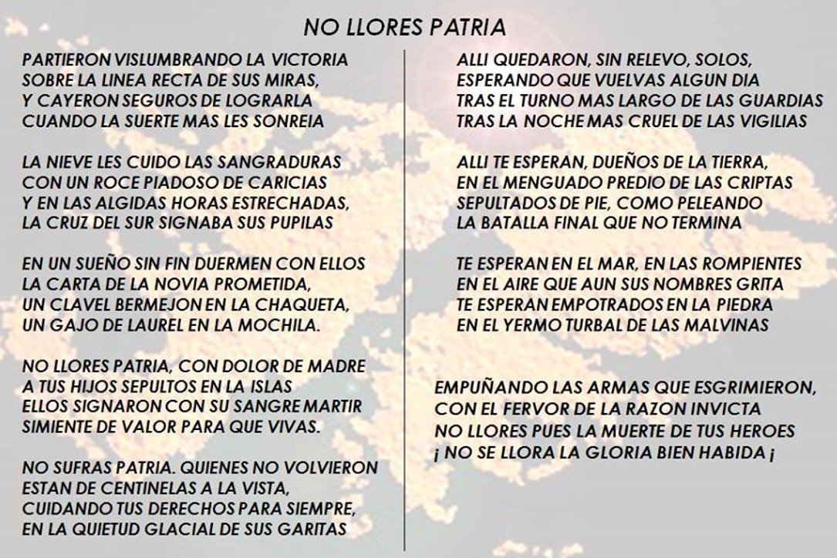
- http://cglnm.com.ar/public/PAC/180/Heroes1.mp4
- http://cglnm.com.ar/public/PAC/180/Heroes2.mp4

- - - - -

ARTILLERO Y PILOTO DE COMBATE

- https://www.youtube.com/watch?v=dgb9-23KYkE

- - - - -

1982 MALVINAS LA GUERRA DESDE EL AIRE

- https://www.youtube.com/watch?v=dj6OA_aLnSA

- - - - -

ARA “ALFEREZ SOBRAL”

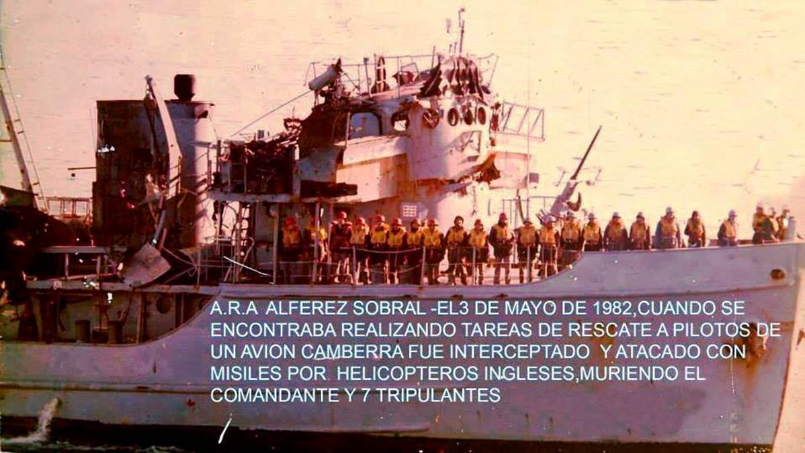

- - - - -

REAPROVISIONAMIENTO DE COMBUSTIBLE EN ALTA MAR

- https://www.facebook.com/cgonzalezutrilla/posts/10155233495962346

- - - - -

CONSTRUCCIÓN DE LAS BATERÍAS DE PUERTO BELGRANO

- http://cglnm.com.ar/public/PAC/180/BATERIAS.pps

- - - - -

PRIMERAS FOTOS DEL SUPERPORTAAVIONES USS GERALD R. FORD EN EL MAR

- http://gcaptain.com/photos-future-uss-gerald-r-ford-supercarrier-at-sea-for-first-time/?utm_source=feedburner&utm_medium=feed&utm_campaign=Feed%3A+Gcaptain+%28gCaptain.com%29

- - - - -

NAUFRAGIO TRAWLER ALEEKE

Esto sucedió recientemente en el Río Luján y Canal Aliviador.
- https://www.youtube.com/watch?v=5ONigBmoY9I

- - - - -

MAPA INTERACTIVO MUESTRA MOVIMIENTOS DE LOS BARCOS DE TODO EL MUNDO

- http://gcaptain.com/this-mesmerizing-interactive-map-displays-ship-movements-across-the-globe/?utm_source=feedburner&utm_medium=feed&utm_campaign=Feed%3A+Gcaptain+%28gCaptain.com%29

- Calendario de Actividades

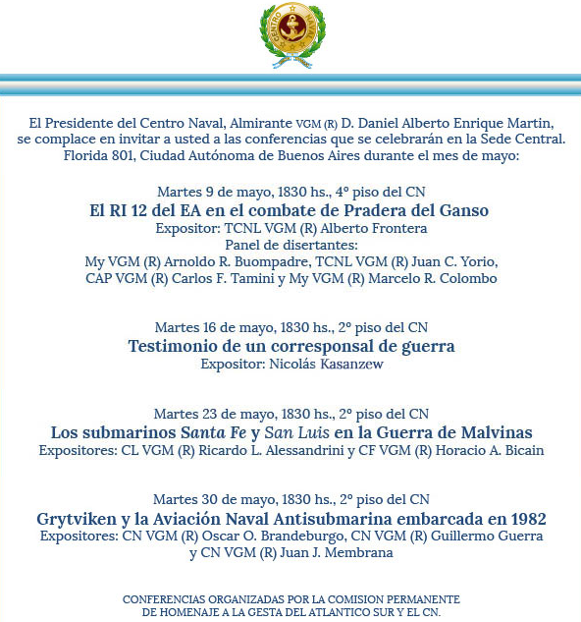

- - - - -

06/05: Regata Alte. Brown borde Quilmes Núñez.
06/05: Rugby vs. Hurling (L).
10/05: Aniversario de la creación de la Liga Naval Argentina.
17/05: Día de la Armada.
20/05: Rugby vs. Monte Grande (V).
25/05: Primer Gobierno Patrio.
27/05: Regata Aniversario.
27/05: Rugby vs. Olivos (L).
29/05: Día del Ejército Argentino.

- Contactos Liceanos

Sin pretender adelantarme a los comunicados oficiales que seguramente se harán (yo no soy miembro de la CD) sino para traer una buena noticia en momentos de debates álgidos, te comento que en la última modificación del estatuto del Centro Naval (CN), realizada en Asamblea Extraordinaria el pasado 19/04/2017, se asentó explícitamente que los egresados de Liceos Navales como Oficiales de Reserva Naval pueden ser socios adherentes del CN. Eso oficializa una situación que se daba de hecho cuando un liceano (Guardiamarina de RN) se presentaba al CN. Hoy lo tiene garantido. Como se sabe, el CN considera una condición indispensable para ser socios activos, ser egresado de una de las escuelas de oficiales de la Armada del cuadro permanente.
Alberto Gianola Otamendi (30 prom)

- Bolsa de Trabajo y de Servicios

Nil.

- Nuestra base de datos

Con este número llegamos a 1581 suscriptores. Desde la última PaC se han incorporado los siguientes destinatarios:
XXXV: MILANI, Arnaldo.

Los siguientes destinatarios son reportados como “devolviendo correos” por Google. Si alguien dispone de una dirección actualizada de los mismos agradeceremos nos la hagan llegar:
XXVI: FRANZOSO, Alejandro.
XXVII: FERNANDEZ, Edgardo.
L: DE MEDIO, Santiago.
LV: FYNR RUA, Nicolás.
LVIII: DIGILIO, Gastón.

- Links

Centro de Graduados del Liceo Naval Militar “Almirante Guillermo Brown”
www.cglnm.com.ar - info@cglnm.com.ar – info.cglnm@gmail.com
Av. Cantilo y Udaondo S/N- 4701-4903

Liceo Naval Militar “Almirante Guillermo Brown”
http://www.liceobrown.edu.ar/
Francisco Narciso de Laprida 81, (1638) Vicente López. Pcia. Buenos Aires - 0-810-444-LICEO

Armada Argentina: www.ara.mil.ar
Instituto Nacional Browniano: http://www.inb.gov.ar/
Servicio de Hidrografía Naval: http://www.hidro.gov.ar/
Coordinador del Área Marítima del Atlántico Sur: http://www.coamas.org/
Amigos de Liceo Naval Militar Almirante Guillermo Brown en Facebook: https://www.facebook.com/groups/1689164061302157/

Hasta la próxima, a partir del 3 de junio.

---
Alejandro de Montmollin - XXIII Promoción
proaalcentro@gmail.com

Los conceptos y opiniones que se reproducen por este medio corren exclusivamente por cuenta de quien los remite para su publicación. Ellos no necesariamente reflejan ni comprometen la opinión del Centro de Graduados del Liceo Naval Militar “Almirante Guillermo Brown” ni de quienes editan Proa al Centro.

